МІНІСТЕРСТВО ОСВІТИ І НАУКИ УКРАЇНИ

Криворізький національний університет

Кафедра моделювання та програмного забезпечення

Звіт

з лабораторної роботи №3

УПРАВЛІННЯ ТАБЛИЧНИМИ ДАНИМИ У ВІЗУАЛЬНИХ ДОДАТКАХ

Студент групи ІПЗ-21-2

Губарєв Р.В.

+380980190289

Викладачі

Козиков А. В.

Гриценко А. М.

Кривий Ріг

2022

1. **Короткі теоретичні відомості про візуальні об’єкти (компонентів), що використовуються.**

**ComboBox -** Відображає список елементів, що розкривається.

**Label -** Відображає недоступний для безпосередньої зміни користувачем текст.

**MenuStrip -** Створює меню, що настроюється.

**DataGridView -** Елемент керування DataGridView надає таблицю, що настроюється, для відображення даних. Клас DataGridView дозволяє налаштовувати комірки, рядки, стовпці та межі.

**Button -** Запускає, зупиняє чи перериває процес.

1. **Короткі теоретичні відомості про управління даними у таблицях, навести приклади використання**

DataGridView можна використовувати для відображення даних з базовим джерелом даних або без нього. Без вказівки джерела даних можна створювати стовпці та рядки, що містять дані, і додавати їх безпосередньо до DataGridView за допомогою Rows і Columns. Також можна використовувати колекцію Rows для доступу до DataGridViewRow об'єктів та DataGridViewRow.Cells властивості для читання або запису значень осередків безпосередньо. Індексатор Item[] також надає прямий доступ до осередків.

1. **Вихідний текст програми**

|  |
| --- |
| **Form1.cs**  using System.Windows.Forms;  using System.IO;  using System.Data;  using System.ComponentModel;  using System.Collections;  namespace Lab3  {  public partial class Form1 : Form  {  private Dictionary<DataGridViewCell, object> hiddenData = new Dictionary<DataGridViewCell, object>();  private DataGridView activeDataGridView; // Змінна для збереження поточної активної таблиці  public Form1()  {  InitializeComponent();  activeDataGridView = dataGridView1; // Початково активна таблиця - dataGridView1  }  private void редагуватиToolStripMenuItem_Click(object sender, EventArgs e)  {  }  private void завантажитиToolStripMenuItem_Click(object sender, EventArgs e)  {  OpenFileDialog openFileDialog = new OpenFileDialog();  openFileDialog.Filter = "Text Files|*.txt";  openFileDialog.Title = "Виберіть текстовий файл";  if (openFileDialog.ShowDialog() == DialogResult.OK)  {  string filePath = openFileDialog.FileName;  if (dataGridView1.Focused)  {  LoadDataToDataGridView(filePath, dataGridView1);  }  else if (dataGridView2.Focused)  {  LoadDataToDataGridView(filePath, dataGridView2);  }  }  }  private void LoadDataToDataGridView(string filePath, DataGridView dataGridView)  {  string[] lines = File.ReadAllLines(filePath);  dataGridView.Rows.Clear();  for (int i = 0; i < lines.Length; i++)  {  string line = lines[i];  string[] values = line.Split(' ');  dataGridView.Rows.Add(values);  }  }  private void зберегтиToolStripMenuItem_Click(object sender, EventArgs e)  {  if (!IsDataGridViewEmpty(dataGridView1))  {  SaveDataToFile(dataGridView1, "H:\\University\\2 курс\\2 семестр\\ООП\\Код\\Lab3\\file1.txt");  }  if (!IsDataGridViewEmpty(dataGridView2))  {  SaveDataToFile(dataGridView2, "H:\\University\\2 курс\\2 семестр\\ООП\\Код\\Lab3\\file2.txt");  }  if (!IsDataGridViewEmpty(dataGridView3))  {  SaveDataToFile(dataGridView3, "H:\\University\\2 курс\\2 семестр\\ООП\\Код\\Lab3\\file3.txt");  }  }  private bool IsDataGridViewEmpty(DataGridView dataGridView)  {  return dataGridView.Rows.Count == 0;  }  private void SaveDataToFile(DataGridView dataGridView, string filePath)  {  using (StreamWriter writer = new StreamWriter(filePath))  {  for (int i = 0; i < dataGridView.Rows.Count; i++)  {  for (int j = 0; j < dataGridView.Columns.Count; j++)  {  DataGridViewCell cell = dataGridView.Rows[i].Cells[j];  string value = cell.Value?.ToString() ?? string.Empty;  writer.Write(value);  if (j < dataGridView.Columns.Count - 1)  {  writer.Write(" ");  }  }  writer.WriteLine();  }  }  }  private void змінитиКолірВмістуТаблицьToolStripMenuItem_Click(object sender, EventArgs e)  {  ColorDialog colorDialog = new ColorDialog();  if (colorDialog.ShowDialog() == DialogResult.OK)  {  Color selectedColor = colorDialog.Color;  ApplyTextColor(selectedColor);  }  }  private void ApplyTextColor(Color color)  {  if (dataGridView1.Focused)  {  if (dataGridView1.SelectedCells.Count > 0)  {  foreach (DataGridViewCell cell in dataGridView1.SelectedCells)  {  cell.Style.ForeColor = color;  }  }  }  else if (dataGridView2.Focused)  {  if (dataGridView2.SelectedCells.Count > 0)  {  foreach (DataGridViewCell cell in dataGridView2.SelectedCells)  {  cell.Style.ForeColor = color;  }  }  }  }  private void змінитиКолірТаблицьToolStripMenuItem_Click(object sender, EventArgs e)  {  ColorDialog colorDialog = new ColorDialog();  if (colorDialog.ShowDialog() == DialogResult.OK)  {  Color selectedColor = colorDialog.Color;  ApplyCellBackgroundColor(selectedColor);  }  }  private void ApplyCellBackgroundColor(Color color)  {  if (dataGridView1.Focused)  {  if (dataGridView1.SelectedCells.Count > 0)  {  foreach (DataGridViewCell cell in dataGridView1.SelectedCells)  {  cell.Style.BackColor = color;  }  }  }  else if (dataGridView2.Focused)  {  if (dataGridView2.SelectedCells.Count > 0)  {  foreach (DataGridViewCell cell in dataGridView2.SelectedCells)  {  cell.Style.BackColor = color;  }  }  }  }  private void приховатиДаніToolStripMenuItem_Click(object sender, EventArgs e)  {  HideData();  }  private void HideData()  {  if (dataGridView1.Focused)  {  foreach (DataGridViewCell cell in dataGridView1.SelectedCells)  {  if (!hiddenData.ContainsKey(cell))  {  hiddenData.Add(cell, cell.Value);  cell.Value = string.Empty;  cell.Style.ForeColor = Color.Gray;  }  }  }  else if (dataGridView2.Focused)  {  foreach (DataGridViewCell cell in dataGridView2.SelectedCells)  {  if (!hiddenData.ContainsKey(cell))  {  hiddenData.Add(cell, cell.Value);  cell.Value = string.Empty;  cell.Style.ForeColor = Color.Gray;  }  }  }  }  private void показатиДаніToolStripMenuItem_Click(object sender, EventArgs e)  {  ShowHiddenCellsData();  }  private void ShowHiddenCellsData()  {  if (dataGridView1.Focused)  {  foreach (KeyValuePair<DataGridViewCell, object> pair in hiddenData)  {  DataGridViewCell cell = pair.Key;  cell.Value = pair.Value;  cell.Style.ForeColor = dataGridView1.DefaultCellStyle.ForeColor;  }  hiddenData.Clear();  }  if (dataGridView2.Focused)  {  foreach (KeyValuePair<DataGridViewCell, object> pair in hiddenData)  {  DataGridViewCell cell = pair.Key;  cell.Value = pair.Value;  cell.Style.ForeColor = dataGridView2.DefaultCellStyle.ForeColor;  }  hiddenData.Clear();  }  }  private void сортуванняЗаСтовпцямиToolStripMenuItem_Click(object sender, EventArgs e)  {  SortSelectedColumn();  }  private void SortSelectedColumn()  {  if (dataGridView1.Focused)  {  if (dataGridView1.SortOrder == SortOrder.Ascending)  {  // Якщо DataGridView вже сортується за вибраною колонкою в порядку зростання,  // змінюємо порядок сортування на спадання  dataGridView1.Sort(dataGridView1.Columns[dataGridView1.CurrentCell.ColumnIndex], System.ComponentModel.ListSortDirection.Descending);  }  else  {  // Якщо DataGridView сортується за вибраною колонкою в порядку спадання або не сортується взагалі,  // змінюємо порядок сортування на зростання  dataGridView1.Sort(dataGridView1.Columns[dataGridView1.CurrentCell.ColumnIndex], System.ComponentModel.ListSortDirection.Ascending);  }  }  if (dataGridView2.Focused)  {  if (dataGridView2.SortOrder == SortOrder.Ascending)  {  // Якщо DataGridView вже сортується за вибраною колонкою в порядку зростання,  // змінюємо порядок сортування на спадання  dataGridView2.Sort(dataGridView2.Columns[dataGridView2.CurrentCell.ColumnIndex], System.ComponentModel.ListSortDirection.Descending);  }  else  {  // Якщо DataGridView сортується за вибраною колонкою в порядку спадання або не сортується взагалі,  // змінюємо порядок сортування на зростання  dataGridView2.Sort(dataGridView2.Columns[dataGridView2.CurrentCell.ColumnIndex], System.ComponentModel.ListSortDirection.Ascending);  }  }  }  private void сортуванняЗаРядкамиToolStripMenuItem_Click(object sender, EventArgs e)  {  if (dataGridView1.Focused)  {  // Отримуємо індекс виділеного рядка  int selectedRowIndex = dataGridView1.SelectedCells[0].RowIndex;  // Отримуємо значення виділеного рядка  DataGridViewRow selectedRow = dataGridView1.Rows[selectedRowIndex];  // Отримуємо значення з виділеного рядка  List<object> rowValues = new List<object>();  foreach (DataGridViewCell cell in selectedRow.Cells)  {  rowValues.Add(cell.Value);  }  // Сортуємо значення  rowValues.Sort();  // Записуємо відсортовані значення у виділений рядок  for (int i = 0; i < rowValues.Count; i++)  {  selectedRow.Cells[i].Value = rowValues[i];  }  // Оновлюємо DataGridView, щоб показати зміни  dataGridView1.Refresh();  }  else if (dataGridView2.Focused)  {  // Отримуємо індекс виділеного рядка  int selectedRowIndex = dataGridView2.SelectedCells[0].RowIndex;  // Отримуємо значення виділеного рядка  DataGridViewRow selectedRow = dataGridView2.Rows[selectedRowIndex];  // Отримуємо значення з виділеного рядка  List<object> rowValues = new List<object>();  foreach (DataGridViewCell cell in selectedRow.Cells)  {  rowValues.Add(cell.Value);  }  // Сортуємо значення  rowValues.Sort();  // Записуємо відсортовані значення у виділений рядок  for (int i = 0; i < rowValues.Count; i++)  {  selectedRow.Cells[i].Value = rowValues[i];  }  // Оновлюємо DataGridView, щоб показати зміни  dataGridView2.Refresh();  }  }  private void дозволитиРедагуватиToolStripMenuItem_Click(object sender, EventArgs e)  {  if (dataGridView1.Focused)  {  foreach (DataGridViewColumn column in dataGridView1.Columns)  {  column.ReadOnly = false;  }  }  else if (dataGridView2.Focused)  {  foreach (DataGridViewColumn column in dataGridView2.Columns)  {  column.ReadOnly = false;  }  }  }  private void заборонитиРедагуватиToolStripMenuItem_Click(object sender, EventArgs e)  {  if (dataGridView1.Focused)  {  foreach (DataGridViewColumn column in dataGridView1.Columns)  {  column.ReadOnly = true;  }  }  else if (dataGridView2.Focused)  {  foreach (DataGridViewColumn column in dataGridView2.Columns)  {  column.ReadOnly = true;  }  }  }  private void button1_Click(object sender, EventArgs e)  {  // Отримати кількість рядків і стовпців у DataGridView1 та DataGridView2  int rowsCount = dataGridView1.Rows.Count;  int columnsCount = dataGridView1.Columns.Count;  // Перевірка, чи кількість рядків і стовпців у DataGridView1 і DataGridView2 однакова  if (dataGridView2.Rows.Count != rowsCount || dataGridView2.Columns.Count != columnsCount)  {  MessageBox.Show("Кількість рядків і стовпців у DataGridView1 і DataGridView2 повинна бути однаковою.");  return;  }  // Створення DataGridView3 з відповідними розмірами  dataGridView3.RowCount = rowsCount;  dataGridView3.ColumnCount = columnsCount;  // Обчислення суми значень в клітинках DataGridView1 і DataGridView2 і запис в DataGridView3  for (int row = 0; row < rowsCount; row++)  {  for (int column = 0; column < columnsCount; column++)  {  if (dataGridView1.Rows[row].Cells[column].Value == null && dataGridView2.Rows[row].Cells[column].Value == null)  return;  // Отримати значення з клітинок DataGridView1 і DataGridView2  int value1 = Convert.ToInt32(dataGridView1.Rows[row].Cells[column].Value);  int value2 = Convert.ToInt32(dataGridView2.Rows[row].Cells[column].Value);  // Обчислити суму значень  int sum = value1 + value2;  // Записати суму в клітинку DataGridView3  dataGridView3.Rows[row].Cells[column].Value = sum;  }  }  }  private void button2_Click(object sender, EventArgs e)  {  // Отримати кількість рядків і стовпців у DataGridView1  int rowsCount = dataGridView1.Rows.Count;  int columnsCount = dataGridView1.Columns.Count;  // Створити DataGridView3 з відповідними розмірами  dataGridView3.RowCount = columnsCount;  dataGridView3.ColumnCount = rowsCount;  // Транспонування матриці  for (int row = 0; row < rowsCount; row++)  {  for (int column = 0; column < columnsCount; column++)  {  // Отримати значення з клітинки DataGridView1  object value = dataGridView1.Rows[row].Cells[column].Value;  // Записати значення в відповідну клітинку DataGridView3  dataGridView3.Rows[column].Cells[row].Value = value;  }  }  }  private void button3_Click(object sender, EventArgs e)  {  // Отримати кількість рядків і стовпців у DataGridView1 і DataGridView2  int rowsCount = dataGridView1.Rows.Count;  int columnsCount = dataGridView1.Columns.Count;  // Перевірка, чи кількість рядків і стовпців у DataGridView1 і DataGridView2 однакова  if (dataGridView2.Rows.Count != rowsCount || dataGridView2.Columns.Count != columnsCount)  {  MessageBox.Show("Кількість рядків і стовпців у DataGridView1 і DataGridView2 повинна бути однаковою.");  return;  }  // Створити DataGridView3 з відповідними розмірами  dataGridView3.RowCount = rowsCount;  dataGridView3.ColumnCount = columnsCount;  // Порівняти числа з DataGridView1 і DataGridView2 та записати збігаючіся числа в DataGridView3  for (int row = 0; row < rowsCount; row++)  {  for (int column = 0; column < columnsCount; column++)  {  if (dataGridView1.Rows[row].Cells[column].Value == null && dataGridView2.Rows[row].Cells[column].Value == null)  return;  // Отримати значення з клітинок DataGridView1 і DataGridView2  int value1 = Convert.ToInt32(dataGridView1.Rows[row].Cells[column].Value);  int value2 = Convert.ToInt32(dataGridView2.Rows[row].Cells[column].Value);  // Порівняти числа  if (value1 == value2)  {  // Записати збігаючіся числа в клітинку DataGridView3  dataGridView3.Rows[row].Cells[column].Value = value1;  }  else  {  // Залишити порожню клітинку в DataGridView3  dataGridView3.Rows[row].Cells[column].Value = null;  }  }  }  }  private void проПрограмуToolStripMenuItem_Click(object sender, EventArgs e)  {  AboutBox1 aboutBox = new AboutBox1();  aboutBox.Show();  }  private void завершитиРоботуToolStripMenuItem_Click(object sender, EventArgs e)  {  Close();  }  }  } |
| **AboutBox1.cs**  using System;  using System.Collections.Generic;  using System.ComponentModel;  using System.Drawing;  using System.Linq;  using System.Reflection;  using System.Threading.Tasks;  using System.Windows.Forms;  namespace Lab3  {  partial class AboutBox1 : Form  {  public AboutBox1()  {  InitializeComponent();  this.Text = "Про програму";  this.labelProductName.Text = "Excel на гіпер мінімалках";  this.labelVersion.Text = String.Format("Version {0}", AssemblyVersion);  this.labelCopyright.Text = AssemblyCopyright;  this.labelCompanyName.Text = "Rostik Hubariev";  }  #region Assembly Attribute Accessors  public string AssemblyTitle  {  get  {  object[] attributes = Assembly.GetExecutingAssembly().GetCustomAttributes(typeof(AssemblyTitleAttribute), false);  if (attributes.Length > 0)  {  AssemblyTitleAttribute titleAttribute = (AssemblyTitleAttribute)attributes[0];  if (titleAttribute.Title != "")  {  return titleAttribute.Title;  }  }  return System.IO.Path.GetFileNameWithoutExtension(Assembly.GetExecutingAssembly().CodeBase);  }  }  public string AssemblyVersion  {  get  {  return Assembly.GetExecutingAssembly().GetName().Version.ToString();  }  }  public string AssemblyDescription  {  get  {  object[] attributes = Assembly.GetExecutingAssembly().GetCustomAttributes(typeof(AssemblyDescriptionAttribute), false);  if (attributes.Length == 0)  {  return "";  }  return ((AssemblyDescriptionAttribute)attributes[0]).Description;  }  }  public string AssemblyProduct  {  get  {  object[] attributes = Assembly.GetExecutingAssembly().GetCustomAttributes(typeof(AssemblyProductAttribute), false);  if (attributes.Length == 0)  {  return "";  }  return ((AssemblyProductAttribute)attributes[0]).Product;  }  }  public string AssemblyCopyright  {  get  {  object[] attributes = Assembly.GetExecutingAssembly().GetCustomAttributes(typeof(AssemblyCopyrightAttribute), false);  if (attributes.Length == 0)  {  return "";  }  return ((AssemblyCopyrightAttribute)attributes[0]).Copyright;  }  }  public string AssemblyCompany  {  get  {  object[] attributes = Assembly.GetExecutingAssembly().GetCustomAttributes(typeof(AssemblyCompanyAttribute), false);  if (attributes.Length == 0)  {  return "";  }  return ((AssemblyCompanyAttribute)attributes[0]).Company;  }  }  #endregion  private void AboutBox1_Load(object sender, EventArgs e)  {  }  private void okButton_Click(object sender, EventArgs e)  {  Close();  }  }  } |

1. **Знімок інтерфейсу програми з результатами роботи**

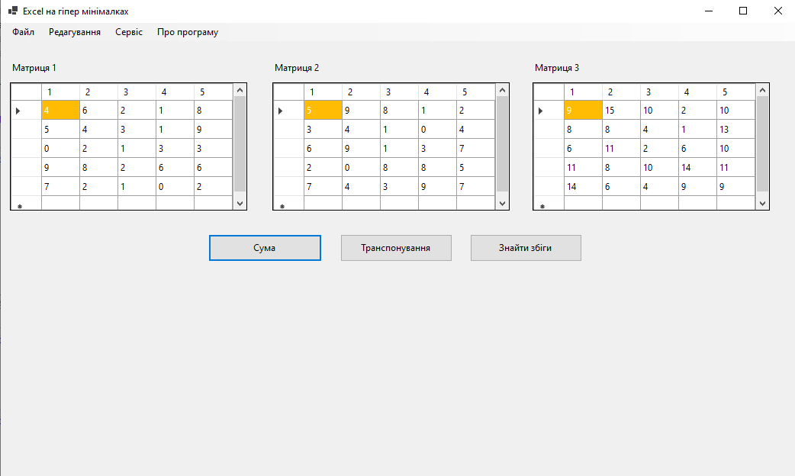

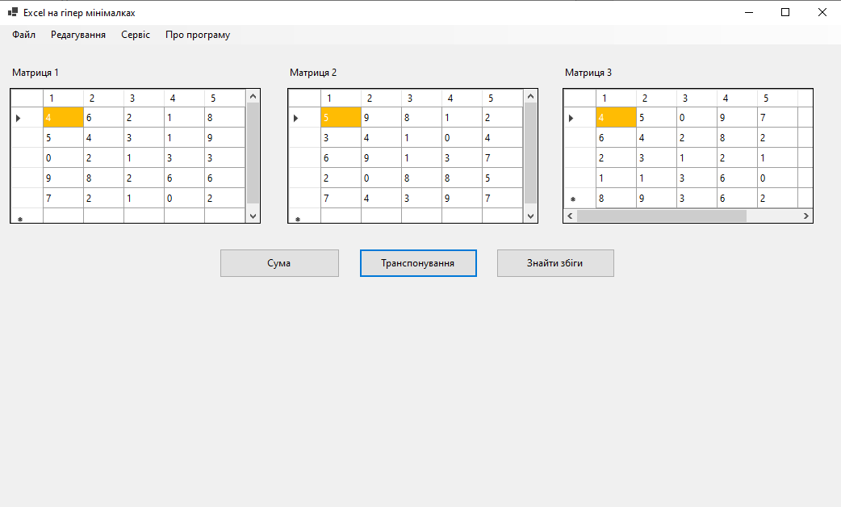

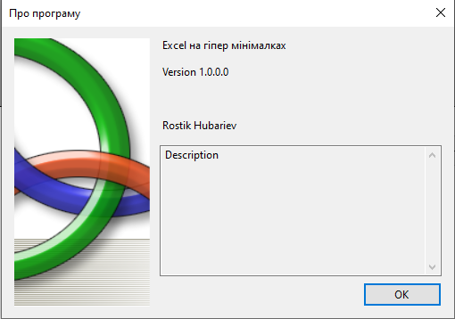

1. **Короткі висновки**

В цій лабораторній роботі я навчився працювати з об’єктом DataGridView та його властивостями.

1. **Список літератури**

* [**https://learn.microsoft.com/ru-ru/dotnet/api/system.windows.forms.datagridview?view=windowsdesktop-7.0**](https://learn.microsoft.com/ru-ru/dotnet/api/system.windows.forms.datagridview?view=windowsdesktop-7.0)